TRƯỜNG ĐẠI HỌC XÂY DỰNG HÀ NỘI
KHOA CÔNG NGHỆ THÔNG TIN
BỘ MÔN CÔNG NGHỆ PHẦN MỀM
----------



BÀI TIỂU LUẬN SỐ 1

Giảng viên hướng dẫn: Lê Thị Hoàng Anh
Môn: Công nghệ phần mềm
Nhóm: 1

Hà Nội, tháng 1/2024
Mục lục
I - Phân chia công việc 2
II - Nội dung trình bày 3
1) Các khái niệm và định nghĩa 3
2) Vẽ biểu đồ chức năng của bài toán bất kỳ làm ví dụ 9
3) Vẽ biểu đồ phân rã chức năng cho bài toán quản lý bán hàng 11
Tài liệu tham khảo 12

I - Phân chia công việc

1. Triệu Quốc Đạt ( Nhóm trưởng ) :
- Quản lý chung, phân chia các công việc và tổng hợp.
- Vẽ biểu đồ phân rã chức năng cho bài toán quản lý bán hàng.

2. Nguyễn Đức Anh :
- Tìm hiểu biểu đồ phân rã chức năng được sử dụng để làm gì.
- Lợi ích của biểu đồ phân rã chức năng.

3. Nguyễn Gia Kiệt :
- Vẽ biểu đồ phân rã chức năng cho bài toán quản lý bán hàng (mức gốc và mức đỉnh).
- Tìm hiểu về đặc điểm và mục đích của biểu đồ phân rã chức năng.

4. Nguyễn Công Minh Chiến :
- Tìm hiểu khái niệm biểu đồ phân rã chức năng.
- Vẽ biểu đồ mức gốc cho hệ thống quản lý bán hàng.

5. Lương Hải Nam :
- Lên ví dụ về bài toán quản lý cửa hàng điện tử & mô tả chi tiết các chức năng.
- Vẽ biểu đồ mức gốc cho bài toán trên.

II - Nội dung trình bày
1) Tìm hiểu về biểu đồ phân rã chức năng
1.1. Các khái niệm và định nghĩa.
- Định nghĩa: Biểu đồ phân rã chức năng (BFD – Business Function Diagram) là công cụ biểu diễn việc phân rã có thứ bậc đơn giản các công việc cần thực hiện. Mỗi công việc được chia ra làm các công việc con, số mức chia ra phụ thuộc kích cỡ và độ phức tạp của hệ thống.
- Vai trò:
+ Biểu đồ phân rã chức năng là một công cụ đồ họa quan trọng trong khoa học và kỹ thuật để phân tích các hệ thống phức tạp.
+ Nó cho phép chúng ta phân tích một hàm phức tạp thành các thành phần đơn giản hơn.
+ Cách tiếp cận này rất hữu ích trong nhiều lĩnh vực như phân tích và thiết kế phần mềm, xử lý tín hiệu, cơ khí, điện tử, v.v.
- Khái niệm về chức năng trong hệ thống thông tin:
+ Chức năng là công việc mà tổ chức cần làm và được phân theo nhiều mức từ tổng hợp đến chi tiết.
+ Mỗi chức năng có một tên duy nhất, các chức năng khác nhau phải có tên khác nhau. Để xác định tên cho chức năng có thể bàn luận và nhất trí với người sử dụng.
* Ví dụ: Chức năng lấy đơn hàng, mua hàng, bảo trì kho….được biểu diễn như sau:
( Hình thức biểu diễn: hình chữ nhật )

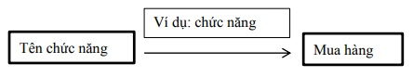
1.2. Quan hệ phân cấp chức năng.
- Mỗi chức năng được phân rã thành các chức năng con. Các chức năng con có quan hệ phân cấp với chức năng cha.
Biểu diễn mối quan hệ phân cấp chức năng như sau:


- Mô hình phân rã chức năng được biểu diễn thành hình cây phân cấp.

* Ví dụ về mô hình phân rã chức năng của chức năng tuyển nhân viên như sau:
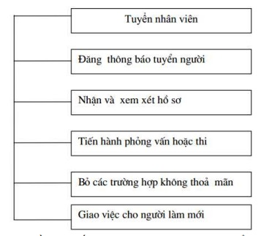
1.3. Đặc điểm và mục đích của mô hình phân rã chức năng.
a) Đặc điểm
– Cung cấp cách nhìn khái quát về chức năng
– Dễ thành lập
– Gần gũi với sơ đồ tổ chức
– Không đưa ra được mối liên quan về thông tin giữa các chức năng.
b) Mục đích
– Xác định phạm vi của hệ thống cần phân tích
– Cho phép mô tả khái quát dần các chức năng của tổ chức một cách trực tiếp, khách quan, phát hiện được chức năng thiếu hoặc trùng lặp
– Tạo điều kiện thuận lợi khi hợp tác giữa nhà thiết kế và người sử dụng trong qua trình phát triển hệ thống.
1.4. Xây dựng mô hình phân rã chức năng
a) Nguyên tắc phân rã các chức năng
- Trong quá trình tiếp cận một tổ chức theo phương pháp từ trên xuống (topdown) ta nhận được thông tin về các chức năng từ mức gộp (do khách hang cung cấp) đến mức chi tiết (do các bộ phận chức năng cung cấp). Cách phân rã cho này là phù hợp với sự phân công các chức năng của một tổ chức nào đó.
- Cách phân chia này thường theo nguyên tắc sau:
+ Mỗi chức năng được phân rã phải là một bộ phận thực sự tham gia thực hiện chức năng đã phân rã ra nó.
+ Việc thực hiện tất cả các chức năng ở mức dưới trực tiếp phải đảm bảo thực hiện được các chức năng ở mức trên đã phân rã ra chúng
- Quy tắc này được sử dụng để phân rã một sơ đồ chức năng nhận được còn đang ở mức gộp. Quá trình phân rã dần thường được tiếp tục cho đến khi ta nhận được một mô hình với các chức năng ở mức cuối mà ta hoàn toàn nắm được nội dung thực hiện nó.
b) Cách tiến hành
Bước 1: Xác định chức năng
Trong hầu hết các hoàn cảnh, các chức năng cha và chức năng con trong hệ thống có thể được xác định một cách trực giác trên cơ sở thông tin nhận được trong khảo sát.
Ở mức cao nhất, một chức năng chính sẽ thực hiện một trong ba điều sau:
- Cung cấp sản phẩm (VD: Phát hàng)
- Cung cấp dịch vụ (VD: Đặt hàng)
- Quản lý tài nguyên (VD: Quản lý nhân sự, bảo trì kho..)
Bước 2: Phân rã các chức năng
Khi phân rã các chức năng cần phân rã có thứ bậc và thực hiện việc phân rã chức năng theo các nguyên tắc phân rã. Khi phân rã một chức năng thành các chức năng con có thể căn cứ vào một số yêu cầu sau:
- Xác định nhu cầu hoặc kế hoạch mua sắm.
- Mua sắm và/hoặc cài đặt.
- Bảo trì và hỗ trợ
- Thanh lý hoặc chuyển nhượng
* Ví dụ về chức năng đặt hàng:
- Gợi ý về kế hoạch mua sắm: Chọn nhà cung cấp.
- Gợi ý về mua sắm: Làm đơn hàng
- Gợi ý về hỗ trợ:Cập nhật kết quả thực hiện đơn hàng.
Việc bố trí sắp xếp các chức năng phải thực hiện theo nguyên tắc sau:
- Không nên quá 6 mức đối với hệ thống lớn, không quá 3 mức đối với hệ thống nhỏ.
- Sắp xếp các công việc trên một mức cùng một hàng đảm bảo cân đối.
- Các chức năng con của cùng một mẹ nên có kích thước, độ phức tạp và tầm quan trọng xấp xỉ như nhau.
- Các chức năng mức thấp nhất nên mô tả được trong không quá nửa trang giấy, nó chỉ có một nhiệm vụ hoặc một nhóm nhiệm vụ nhỏ do từng cá nhân thực hiện.
=> Mô hình phân rã chức năng cho ta một cái nhìn chủ quan về hệ thống nên cần tạo ra mô hình tốt và đạt được sự thống nhất với người sử dụng.
* Ví dụ về mô hình phân rã chức năng hệ cung ứng vật tư :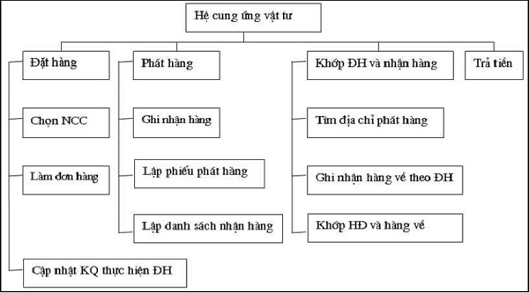
Bước 3: Mô tả chi tiết chức năng mức lá
Đối với mỗi chức năng lá (mức thấp nhất) trong mô hình cần mô tả trình tự và cách thức tiến hành nó bằng lời và có thể sử dụng mô hình hay một hình thức nào khác. Mô tả thường bao gồm các nội dung sau:
- Tên chức năng
- Các sự kiện kích hoạt (khi nào? cái gì dẫn đến? điều kiện gì?)
- Quy trình thực hiện
- Yêu cầu giao diện cần thể hiện (nếu có)
- Dữ liệu vào (các hồ sơ sử dụng ban đầu)
- Công thức (thuật toán) tính toán sử dụng (nếu có)
- Dữ liệu ra (các báo cáo hay kiểm tra cần đưa ra)
- Quy tắc nghiệp vụ cần tuân thủ
* Ví dụ: Mô tả các chức năng lá “kiểm tra khách hàng”:
+ Người ta mở sổ khách hàng để kiểm tra xem có khách hàng nào như trong đơn hàng không? (họ tên, địa chỉ,…)
+ Nếu không có, đó là khách hàng mới.
+ Ngược lại là khách hàng cũ thì cần tìm tên khách hàng trong sổ nợ và xem khách có nợ không và nợ bao nhiêu, có quá số nợ cho phép không và thời gian nợ có quá thời hạn hợp đồng không.
1.5. Các dạng mô hình phân rã chức năng.
Mô hình phân rã chức năng nghiệp vụ có thể biểu diễn ở hai dạng: dạng chuẩn và dạng công ty. Chọn dạng nào để dùng là tuỳ thuộc vào chiến lược xử lý dữ liệu của công ty và tầm quan trọng; độ mềm dẻo của hệ thống.
a) Mô hình dạng chuẩn
- Dạng chuẩn được sử dụng để mô tả các chức năng cho một lĩnh vực khảo sát (hay một hệ thống nhỏ). Mô hình dạng chuẩn là mô hình cây: ở mức cao nhất chỉ gồm một chức năng, gọi là “chức năng gốc” hay “chức năng đỉnh”; những chức năng ở mức dưới cùng (thấp nhất) gọi là “chức năng lá”.
* Ví dụ :
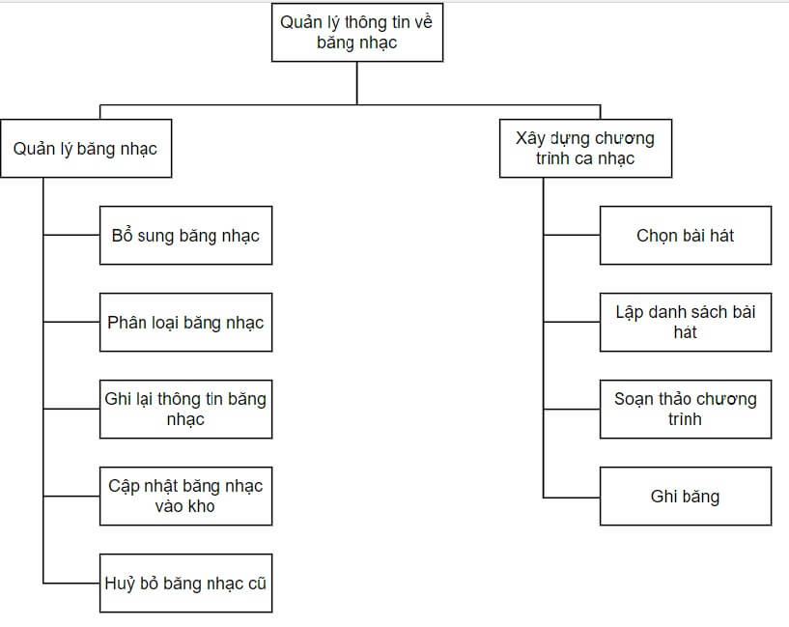
b) Mô hình dạng công ty
- Dạng công ty được sử dụng để mô tả tổng thể toàn bộ chức năng của một tổ chức có qui mô lớn. Ở dạng công ty, mô hình thường gồm ít nhất hai mô hình trở lên. Một “mô hình gộp” mô tả toàn bộ công ty với các chức năng thuộc mức gộp (từ hai đến ba mức). Các mô hình còn lại các các “mô hình chi tiết” dạng chuẩn để chi tiết mỗi chức năng lá của mô hình gộp. Nó tương ứng với các chức năng mà mỗi bộ phận của tổ chức thực hiện, tức là một miền được khảo cứu.
* Ví dụ :
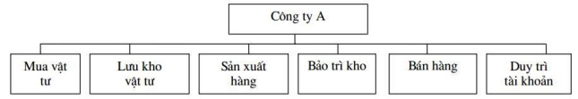

=> Với cách tiếp cận công ty, phân tích toàn bộ công ty, xác định tất cả các chức năng nghiệp vụ mức cao nhất. Bất cứ dự án nào đang được phát triển đều là một phần của một trong những chức năng mức cao này.

2) Vẽ biểu đồ chức năng của bài toán bất kì làm ví dụ
Bài toán của nhóm lựa chọn: Quản lý cửa hàng điện tử

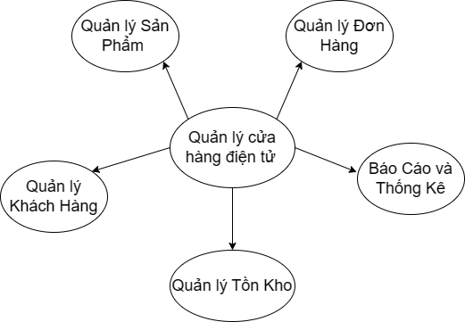
BIỂU ĐỒ MỨC GỐC CỦA QUẢN LÝ CỬA HÀNG ĐIỆN TỬ

Mô tả chi tiết các chức năng
1. Quản lý sản phẩm:
+ Quản lý danh mục sản phẩm: thêm/sửa/xóa danh mục sản phẩm
+ Thêm/sửa/xóa thông tin chi tiết của sản phẩm: tên, mô tả, hình ảnh, giá, khuyến mại,...
+ Cập nhật tồn kho, lượt xem, đánh giá của sản phẩm
+ Quản lý thuộc tính sản phẩm: size, màu sắc,...
+ Xem danh sách các sản phẩm đã hết hàng, sắp hết hàng
2. Quản lý đơn hàng:
+ Xem danh sách đơn hàng mới, đơn hàng đang xử lý và đã hoàn thành
+ Cập nhật tình trạng đơn hàng: đã xác nhận, đóng gói, vận chuyển, giao hàng,...
+ Xem chi tiết từng đơn hàng gồm sản phẩm, số lượng, giá tiền, thông tin khách hàng
+ Xử lý các yêu cầu đổi/trả hàng của khách
+ Xuất hóa đơn điện tử cho từng đơn hàng
3. Quản lý khách hàng:
+ Quản lý thông tin chi tiết của khách hàng: tên, email, số điện thoại, địa chỉ,...
+ Xem lịch sử mua hàng và chi tiết các đơn hàng của khách
+ Quản lý các khuyến mại/ưu đãi dành cho từng khách hàng thân thiết
+ Phân loại khách hàng thành thành viên VIP, thành viên bạc, vàng, kim cương...
4. Quản lý tồn kho:
+ Xem tổng quan tồn kho của kho hàng
+ Xem chi tiết tồn kho của từng sản phẩm: tồn kho đầu kỳ, nhập/xuất trong kỳ, tồn kho cuối kỳ
+ Cảnh báo sản phẩm sắp hết hàng dựa trên tồn kho và doanh số bán
Đề xuất đặt hàng nhập thêm sản phẩm dựa trên mức tồn kho và doanh số
5. Báo cáo và thống kê:
+ Thống kê doanh số bán hàng theo ngày/tuần/tháng/quý/năm
+ Thống kê các chỉ số: doanh thu, lợi nhuận gộp, chi phí, khách hàng mới...
+ Báo cáo tồn kho của kho hàng
+ Báo cáo nhập/xuất hàng: nguồn gốc, số lượng, giá trị hàng nhập/xuất
+ Xem báo cáo đơn hàng: tỷ lệ đơn hủy, đổi trả, đánh giá sản phẩm...
+ Phân tích xu hướng khách hàng mua sắm theo vị trí địa lý, thời điểm,...

3) Vẽ biểu đồ phân rã chức năng cho bài toán quản lý bán hàng
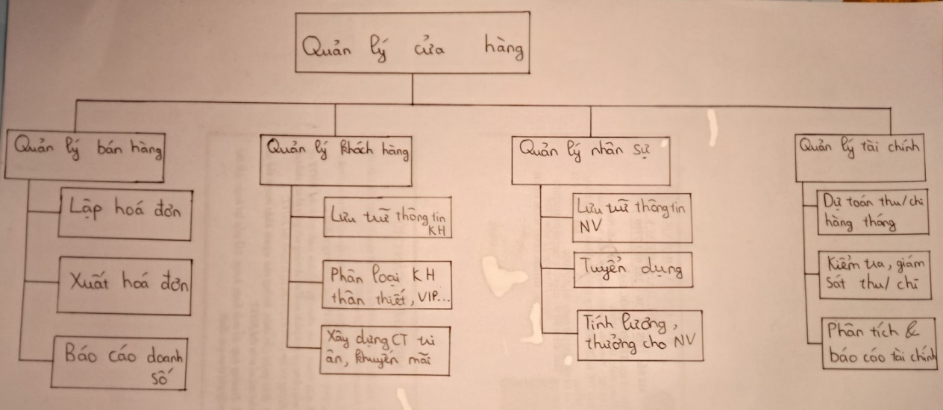
Mô tả chi tiết của từng phần trong biểu đồ:
1. Quản lý bán hàng
+ Lập hóa đơn: Tạo hóa đơn cho các giao dịch bán hàng.
+ Xuất hóa đơn: In hóa đơn hoặc gửi hóa đơn điện tử đến khách hàng.
+ Báo cáo doanh số: Tổng hợp và phân tích doanh số bán hàng trong một khoảng thời gian nhất định.
2. Quản lý khách hàng
+ Lưu trữ thông tin khách hàng (KH): Lưu trữ và đảm bảo bảo mật thông tin cá nhân của khách hàng.
+ Phân loại khách hàng: Phân chia khách hàng thành các nhóm khác nhau như khách hàng thân thiết, VIP, v..v..
+ Xây dựng chương trình ưu đãi, khuyến mãi: Tạo các chương trình khuyến mãi và ưu đãi để thu hút và giữ chân khách hàng.
3. Quản lý nhân sự
+ Lưu trữ thông tin nhân viên (NV): Quản lý hồ sơ, thông tin liên lạc, và các chi tiết khác của nhân viên.
+ Tuyển dụng: Quá trình tìm kiếm, phỏng vấn và chọn lựa nhân viên mới.
+ Tính lương, thưởng cho NV: Tính toán và phân phối lương cũng như các loại thưởng dựa trên hiệu suất làm việc của nhân viên.
4. Quản lý tài chính
+ Dự toán thu/chi hàng tháng: Lập kế hoạch tài chính và dự đoán các khoản thu và chi hàng tháng.
+ Kiểm toán, giám sát thu/chi: Kiểm tra và theo dõi các giao dịch tài chính để đảm bảo chúng được thực hiện một cách chính xác và hợp lý.
+ Phân tích & báo cáo tài chính: Đánh giá tình hình tài chính của công ty và tạo báo cáo tài chính cho các bên liên quan.
Tài liệu tham khảo
- Giáo trình chương 1: Phần mềm và kỹ nghệ phần mềm
- File hướng dẫn: Biểu đồ phân rã chức năng
- Google: Biểu đồ phân rã chức năng, BFD – Business Function Diagram

